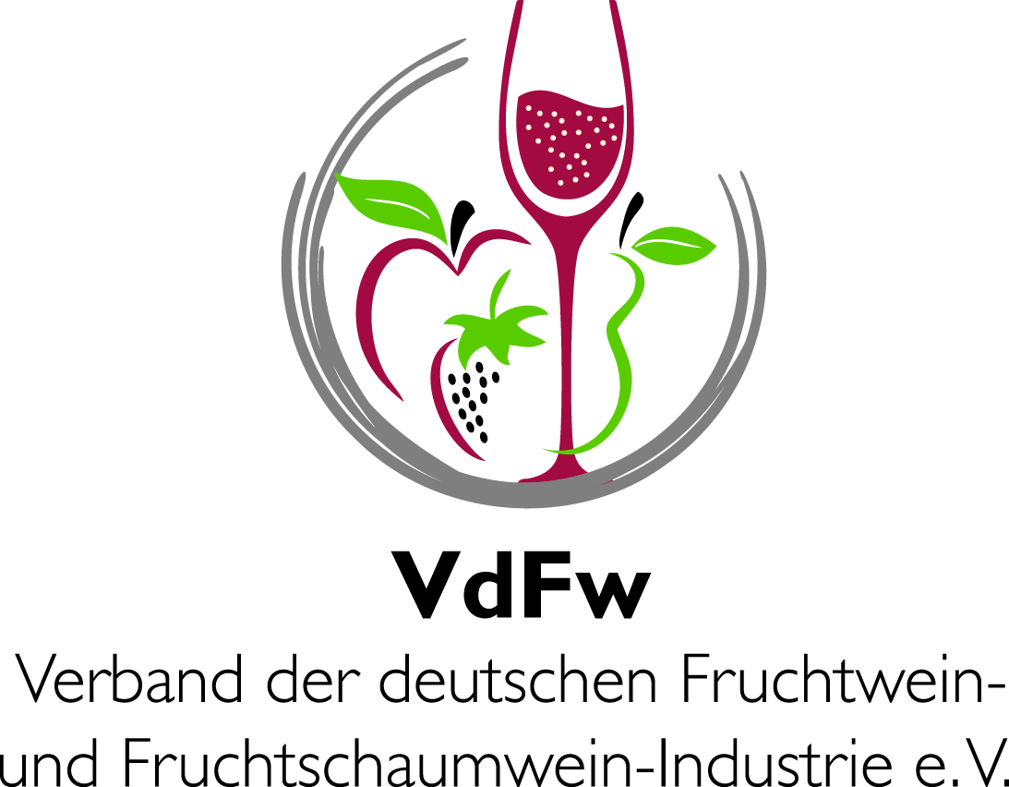

Basispressetext zur Warenkunde

Informatives zu Apfelwein, Cidre, Cider & Co.

Hessen ist das Stammland des Apfelweins. Vor allem in Frankfurt und dem Rhein-Main-Gebiet gilt der „Ebbelwoi“ oder das „Stöffche“, wie man ihn in Hessen liebevoll nennt, als „Nationalgetränk“. Doch die hessische Spezialität hat längst Freunde in ganz Deutschland.

Auf die Äpfel kommt es an
Apfelwein wird aus klassischen Mostäpfeln mit hohem Säuregehalt und festem, saftigem Fruchtfleisch hergestellt. Welche Apfelsorten ausgewählt und wie sie gemischt werden gehört zu den besonderen Fertigkeiten des Kellermeisters, denn das prägt den Charakter des jeweiligen Apfelweins. Beliebte Keltersorten sind beispielsweise Rheinischer Bohnapfel, Trierer Weinapfel, Renetten, Luiken, Brettacher, Boskoop, Goldparmäne, Winterrambur, roter Eiserapfel, Erbachhofer, Bittenfelder, Schafsnase und Kardinal.

Vom Apfel zum Apfelwein
Ab September werden die frisch geernteten Äpfel in den Apfelweinkeltereien angeliefert. Dort sortiert man zunächst Äpfel mit Faulstellen aus. Das Obst wird gewaschen und grob gemahlen. Die so entstandene Apfelmaische wird anschließend ausgepresst. Unter Zugabe von Hefe beginnt der von der Kelter ablaufende Saft (der sogenannte „Süße“) schon bald zu gären. Es entsteht der „Rauscher“ mit bereits bis zu 3 Vol.-% Alkohol. Wenige Wochen später beginnt der Apfelwein, sich zu klären. Dieser Prozess kann durch Zugabe geringer Mengen Speierlingsaft gefördert werden. Speierling ist die kleine, birnen- oder apfelförmige, sehr säurehaltige Frucht des zur Familie der Ebereschen gehörenden Speierlingbaums. Durch diese Zutat entsteht ein kräftiger, gerbstoffbetonter Apfelwein. Haltbar gemacht wird Apfelwein manchmal durch leichte Schwefelung oder durch Kälte und Pasteurisation. Im Dezember ist der neue Apfelwein fertig für die Abfüllung. Soll das Produkt nicht naturtrüb, sondern als klarer („blanker“) Apfelwein angeboten werden, werden die restlichen Trubteilchen vor dem Abfüllen durch Mikrofiltration bzw. Schönung abgetrennt.

Was drinsteckt im Apfelwein
Apfelwein bietet eine ganze Reihe von Vorzügen. Er hat wenig Kalorien (90 kcal/0,2 l) und mit 5 bis 6,5 Vol.-% zudem einen deutlich geringeren Alkoholgehalt als Wein und viele andere alkoholische Getränke. Apfelwein ist sehr bekömmlich und enthält mit Kalium, Kalzium, Magnesium und Polyphenolen viele der natürlichen Inhaltsstoffe des Apfels. Am besten schmeckt Apfelwein gut gekühlt (12-15 Grad Celsius).

Apfelwein Rosé, neue Milde und sortenreine Apfelweine
Wie bei Wein und Sekt sind auch beim Apfelwein Rosés angesagt. Inzwischen bieten mehrere Hersteller Apfelwein Rosé an: Das Produkt entsteht durch die Zugabe von einem Schuss Johannisbeersaft zum Apfelwein. Die Rosé-Varianten haben einen etwas geringeren Alkoholgehalt und schmecken lieblicher und fruchtiger als der Original-Apfelwein. Seit ein paar Jahren gibt es neben dem traditionellen „Ebbelwoi“ neue, besonders milde Apfelweine. Sie sprechen Verbraucher an, denen die klassischen Produkte im Geschmack zu herb sind und gewinnen so neue Fans für den Apfelwein. Ihre Milde erhalten diese Apfelweine durch ausgewählte Apfelsorten, die erst spät geerntet werden. Zudem bereichern sortenreine Apfelweine z.B. aus Boskoop, Jonagold oder Cox Orange die Produktpalette.

Im Trend: Mixgetränke mit Apfelwein
Mixgetränke auf Apfelweinbasis liegen im Trend, denn sie sind leicht (etwa 3 Vol.-% Alkohol) und sehr erfrischend. Mit Abstand am beliebtesten ist die Apfelweinschorle, die man in Hessen „Gespritzter“ oder auch „sauer Gespritzter“ nennt. Das Mischungsverhältnis variiert. Meist werden ca. 60 Prozent Apfelwein mit Mineralwasser gemixt. Wer es lieber ein wenig süßer mag, wählt einen „süß Gespritzten“ – traditionell eine Kombination aus Apfelwein und Zitronenlimonade, inzwischen wird die Limonade aber auch gern mal durch Apfelsaft ersetzt. Die Idee, Apfelwein mit Cola zu mischen, stammt aus den 60er Jahren. Die Hessen verdanken sie den in der Region stationierten Amerikanern. Mixgetränke auf Apfelweinbasis gehören heute bei vielen Apfelweinherstellern fest ins Sortiment. Neu sind beispielsweise Kombinationen von Apfelwein mit Zitrone, Kirsche oder Johannisbeere. Die Produkte stehen für die innovative Seite des Apfelweins.

Newcomer: Cider
Cider gewinnen in den letzten Jahren auch in Deutschland an Popularität. Cider ist eine international übliche Bezeichnung für alkoholhaltige Getränke auf der Basis von Apfelsaft. Unter dem Begriff Cider werden in Europa ganz unterschiedliche Getränke hergestellt und vertrieben. Im Cider-Mutterland Großbritannien versteht man darunter traditionell einen mit Kohlensäure versetzten, häufig deutlich restsüßen Apfelwein, der meist unter Wasserzusatz hergestellt wird. In Deutschland gibt es für Cider bislang keine rechtlich festgelegte Definition. Ein englischer Cider, der in Deutschland auf den Markt kommt, wird hier z. B. als apfelweinhaltiges Getränk deklariert.

Landestypisch: Viez und Most
Die Apfelweinherstellung hat in Deutschland auch im Saarland und in Baden-Württemberg Tradition. Was dem Hessen sein „Ebbelwoi“, ist dem Schwaben sein „Most“ und in der Saar-Mosel-Region der „Viez“. Die Herstellung weist landestypische Unterschiede auf: So dürfen bei der Herstellung des schwäbischen Mosts Wasser zugesetzt und sowohl Äpfel als auch Birnen verwendet werden.

Apfeltischwein – eine Spezialität aus den neuen Bundesländern
Eine Spezialität aus den neuen Bundesländern ist Apfeltischwein. Er wird hergestellt, indem der gärende Most mit Zucker versetzt wird. Das Ergebnis ist ein Apfelwein, der mit etwa 8 bis 10 Vol.-% Alkohol stärker ist als klassischer Apfelwein (5 bis 6,5 Vol.-%).

Leicht und spritzig: Cidre
Seine hohe Restsüße und der Kohlensäuregehalt verleihen dem Cidre seine spritzig-fruchtige Note. Cidre ist die ursprünglich aus Frankreich (genauer aus der Bretagne und der Normandie) stammende Variante des Apfelweins. Heute bereichern auch einige deutsche Apfelweinhersteller ihr Sortiment um in der eigenen Kelterei hergestellten Cidre. Bei der Cidre-Herstellung wird nur ein geringer Teil des im Most enthaltenen Zuckers vergoren. Dadurch liegt sein Alkoholgehalt unter dem unseres Apfelweins. Der liebliche „Cidre doux“ hat etwa 2 Vol.-%, der eher herbe „Cidre brut“ um die 4 Vol.-% Alkohol.

Heiße Sache: Apfelglühwein
Auch im Winter braucht man auf Apfelwein nicht zu verzichten. Mit einer Zimtstange, Gewürznelken und nach Wunsch auch etwas Zucker und Zitrone erhitzt, hilft das wärmende Getränk einem über die kühle Jahreszeit. Die meisten Apfelweinhersteller bieten während der Winter-Saison nach eigener Rezeptur trinkfertig zubereitete Apfelglühweine an oder versorgen ihre Kunden mit Rezeptinformationen, wie sich aus Apfelwein ein schmackhafter Apfelglühwein machen lässt.

Stand: 06/2023

Der Verband der deutschen Fruchtwein- und Fruchtschaumwein-Industrie e.V. (VdFw)
Der VdFw (www.fruchtwein.org) ist auf nationaler und internationaler Ebene die zentrale Interessenvertretung
der Hersteller von Apfelwein, Fruchtwein, Fruchtschaumwein und fruchtweinhaltigen Getränken in Deutschland. Darüber hinaus informiert der 1968 gegründete Verband mit Sitz in Bonn seine Mitglieder in allen aktuellen Fragen. In seiner Ausschussarbeit befasst er sich insbesondere mit wissenschaftlich-technischen, lebensmittel- und wettbewerbsrechtlichen sowie internationalen Themenstellungen. Der VdFw hat heute 34 Direktmitglieder und 103 weitere Apfel-/Fruchtwein herstellende Mitgliedsbetriebe, die über die VdFw-Landesverbände Hessen, Bayern und Sachsen angeschlossen sind. Der VdFw ist Mitglied der European Cider and Fruit Wine Association (AICV), Brüssel, der EU-Organisation der Hersteller von Obst- und Fruchtwein, Cider, Cidre, Fruchtschaumwein und daraus hergestellten Erzeugnissen (www.aicv.org).

Weitere Informationen erhalten Sie unter www.fruchtwein.org

Ihre Ansprechpartner:
Verband der deutschen Fruchtwein- und Fruchtschaumwein-Industrie e.V. (VdFw)
Klaus Heitlinger (Geschäftsführer), Nicole Lummer (Stellvertretende Geschäftsführerin)
Telefon: 0228/9 54 60 40, E-Mail: info@fruchtwein.org

Anke Gebhardt-Pielen, PR-Beratung, Konzept, Text & Redaktion
Von-Galen-Weg 9, 53340 Meckenheim, Tel. 02225/888 67 91, pr@gebhardt-pielen.de

Bei Abdruck Belegexemplar erbeten an Anke Gebhardt-Pielen

